Nama = Muhammad Wafiq Kamaluddin

NRP = 2210181042

1. sudah bu

2.

3.

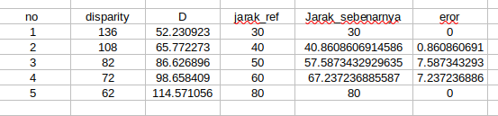

nomor 2 digabung sama nomor 3

4. grafik antara jarak ref dan jarak sebenarnya

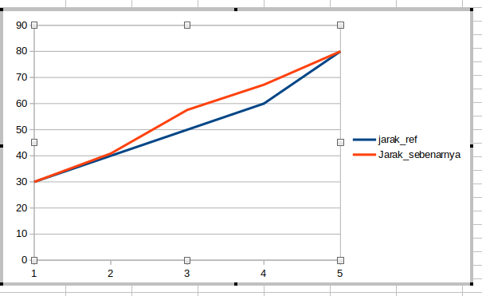5. Kuis.

Saya ambil frame94

